Maloniai kviečiame į knygos
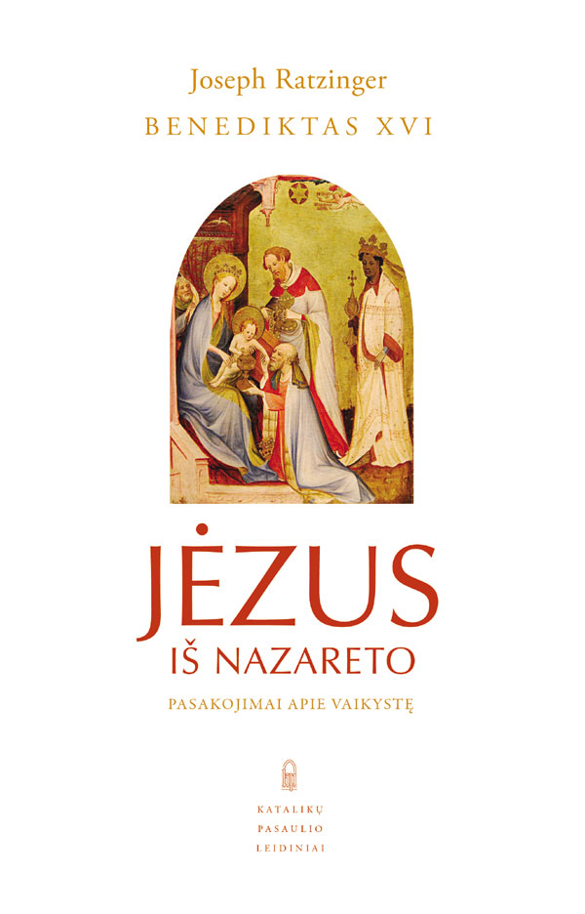
pristatymą

Josepj Ratzinger
BENEDIKTAS XVI

“JĖZUS IŠ NAZARETO. Pasakojimai apie vaikystę“

2013 m. vasario1 d. 17. 00 val.
Marijampolės P. Kriaučiūno viešojoje bibliotekoje
(Vytauto g. 20, Marijampolė)

Pristatyme dalyvaus:
Kun. teol. moksl. dr. Gediminas Jankūnas
Pristatymą ves kun. Rytis Baltrušaitis
Vakaro metu giedos Česlovo Sasnausko choras.
Vadovas Mindaugas Radzevičius

Bus galima įsigyti pristatomą knygą

Organizatoriai – Vilkaviškio vyskupijos Religinio Švietimo centras,
Marijampolės P. Kriaučiūno viešoji biblioteka
Papildoma informacija - el. p. - sakramentai@vk.lcn.lt

